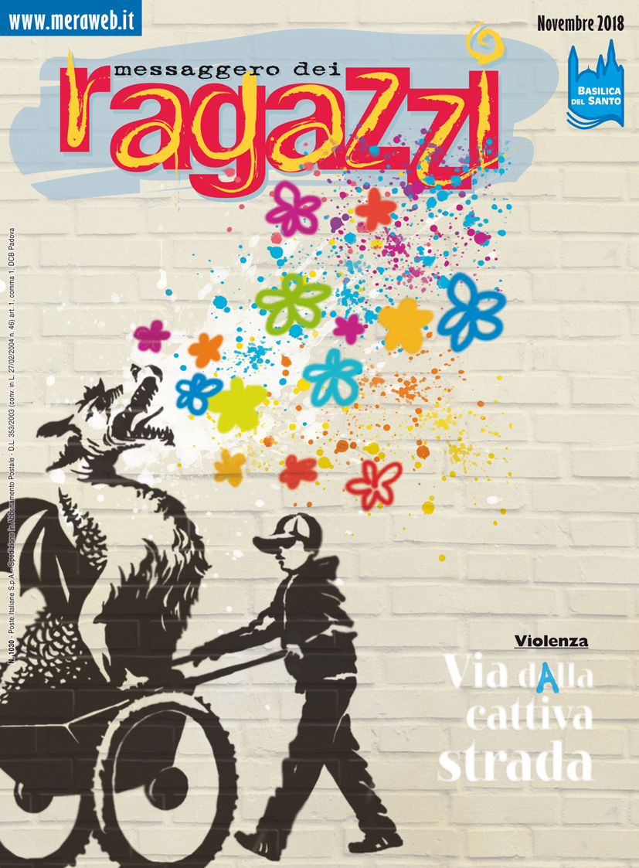 | MeRa ’18– Novembre  L’inchiesta su come dire no alla violenza, studenti stranieri che fanno da “mediatori linguistici” a mamma e papà, i presepi di Nicolò, il racconto dei Fra-stornati.

Reagire alla violenza con il perdono e il dialogo. E il tema dell’inchiesta “Insieme per dire no alla violenza” di Davide Penello a cui è dedicata anche la copertina del MeRa di novembre. Partendo dalla storia di Arturo, il ragazzo di Napoli aggredito e ferito gravemente da un gruppo di coetanei per strada qualche tempo fa. Il protagonista racconta al Messaggero dei Ragazzi la sua vicenda con grande coraggio e fa intravedere la possibilità di perdonare. Un altro gruppo di adolescenti riflette sull’accaduto e sul perdonare: è sufficiente dire “no” alla violenza o è un percorso di consapevolezza? Perdonare è una scelta possibile?

Parla di integrazione il dossier di questo mese. Giulia Baiocchi in “Oggi il prof lo faccio io” si sofferma sulle storie di alcuni alunni stranieri nati e cresciuti in Italia, che sanno l’italiano meglio dei loro genitori e in molte occasioni si trasformano in mediatori culturali. Sono loro che spesso insegnano a mamma e papà come funzionano i voti nella scuola italiana, perché ci sono i colloqui con i prof, quando e perché c’è vacanza. Ma questi adolescenti fanno da traduttori anche per questioni delicate, come dal medico o in farmacia. Secondo i dati del Miur, nelle scuole italiane ci sono 826mila studenti starnieri e oltre il 40% dei quattordicenni con cittadinanza non italiana è in ritardo scolastico.

Nel focus “I presepi di Nicolò” Laura Pisanello intervista un ragazzo padovano, Nicolò Celegato, che fin da quando era bambino è appassionato di presepi e ha fondato l’associazione “Cammini a oriente” per presepisti. Le loro creazioni in formato diorami, rappresentazioni tridimensionali in scala ridotta, saranno in mostra a dicembre a Padova, alle Scuderie di Palazzo Moroni.

Sulle colonne del mensile dedicate ai racconti esce “Alla ricerca del talento perduto”, l’undicesimo episodio della serie “I fra-stornati”, con protagonisti gli stralunati francescani del convento di Frapé sul Reno. A scriverlo questo mese è Jacopo Olivieri, mentre le illustrazioni sono come di consueto di Andrea Dalla Fontana.

Su Meraweb.it l’indice completo della rivista.

